- LİMİTED ŞİRKET KURULUŞ İŞLEMLERİ
Merkezi Sicil Kayıt Sisteminde Mersis butonuna tıklandığında aşağıda şirketinizle ilgili yapabileceğiniz işlemler listelenir. Şirket kuruluşu yapmak için Tescil Başvuru linkine tıklanır.
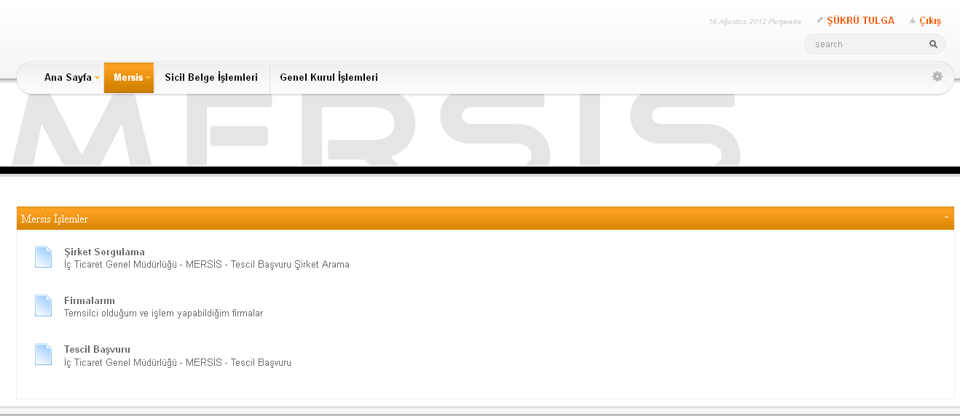
Tescil Başvuru linkine tıklandığında üç farklı seçenek oluşur. Yeni bir şirket kuruluşu için ‘Yeni Şirket Kuruluş İşlemleri’ , Şirketle ilgili değişiklik işlemi yapmak için ‘Değişiklik tescil Başvurusu ’ , Henüz tamamlanmamış bir başvuru varsa buda ‘Devam Eden Başvurularım ’ seçeneklerinden takip edilebilir.

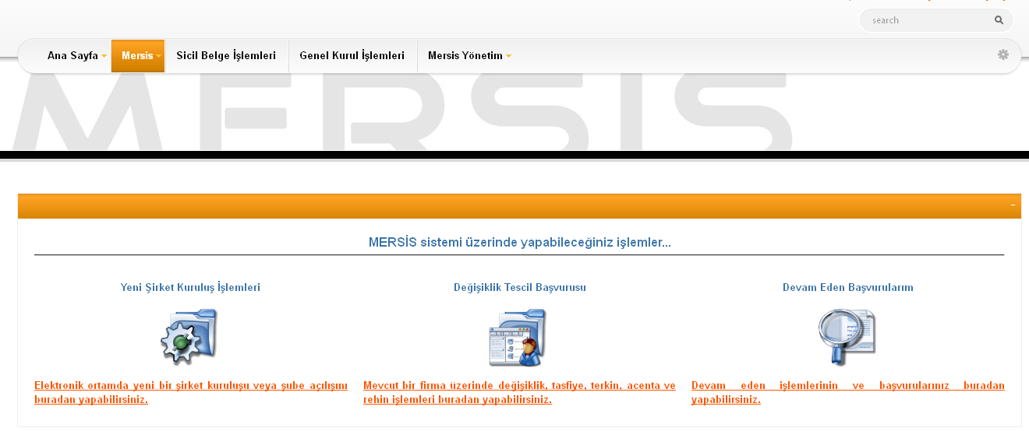
‘Yeni Şirket Kuruluş İşlemleri’ Linkine tıkladığımızda şirket türleri sıralanır ve şirketinizin türünü belirledikten sonra hemen sağında bulunan ‘Tıklayınız’ linkine basılır.
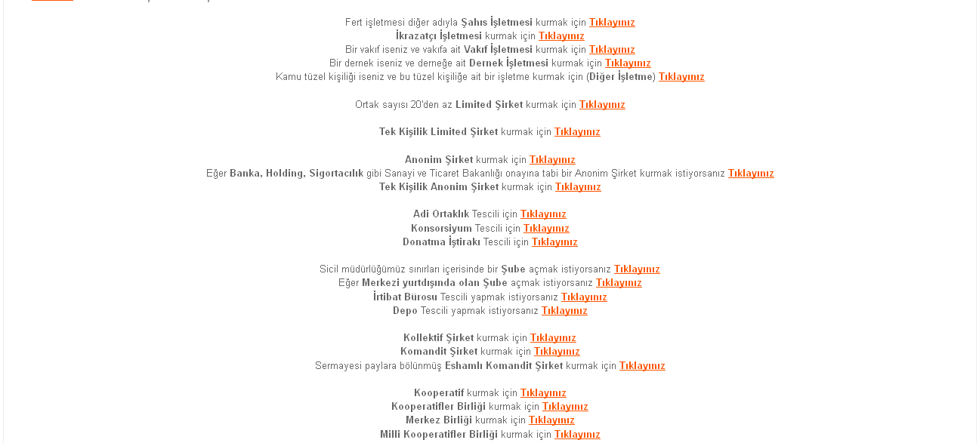

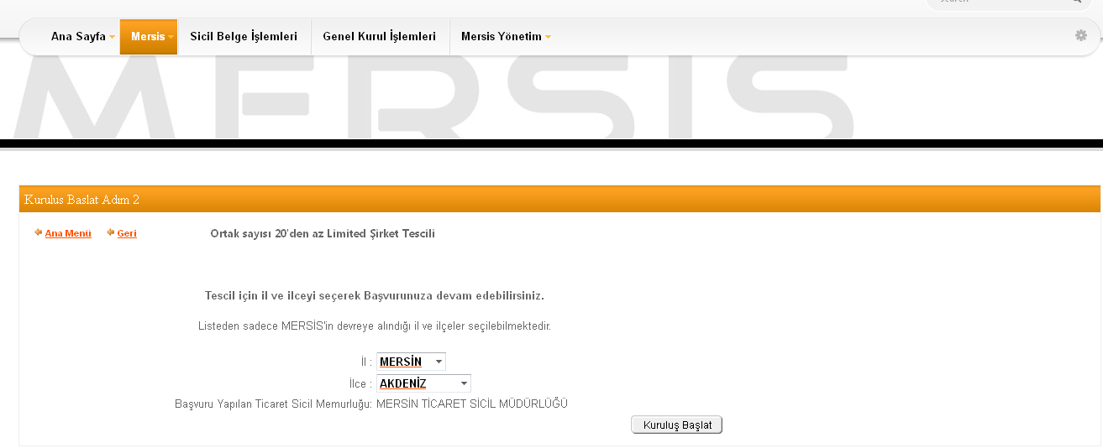
Şirketi Merkezinin yer alacağı İl ve İlçe seçilir. ‘Kuruluş Başlat’ linkine tıklanır ve kuruluş işlemi başlatılmış olur.

Limited Şirketi Kuruluşu işlemi başlattığımızda tamamlanması gereken bilgiler sol alt köşede görülmektedir. Şirket ortağı ekleme linkine tıkladığımızda karşımıza üç çeşit şirket ortağı ekleme seçeneği gelir. Eklemek istenilen ortak ‘Gerçek Kişi, Tüzel Kişi ve Dış Tüzel Kişi ‘ olabilir. Gerçek bir kişi ortak olarak eklenmek istendiğinde ‘Gerçek Kişi Ortak Ekle ’ linkine tıklanır .
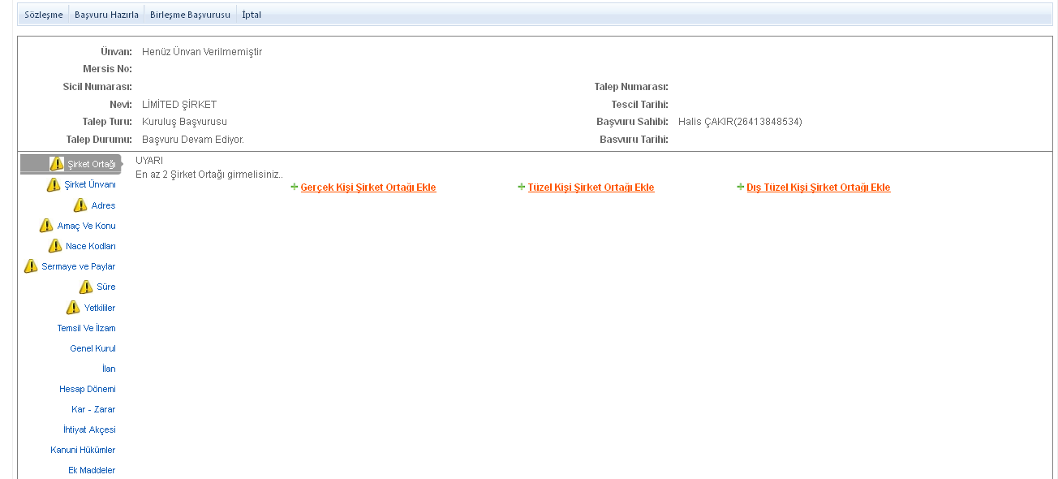
Eklemek istenilen ortağın tc kimlik nosu yazılarak ‘KPS’den Al’ butonuna basılır ve ardından kişinin bilgileri görüntülenir . Sol üst köşedeki Kaydet Kapat butonuna basıldığında kişi ortak olarak eklenmiş olur . İşlemden vazgeçilir ve sayfadan çıkmak istenirse de ‘Kapat’ Butonuna tıklanır.
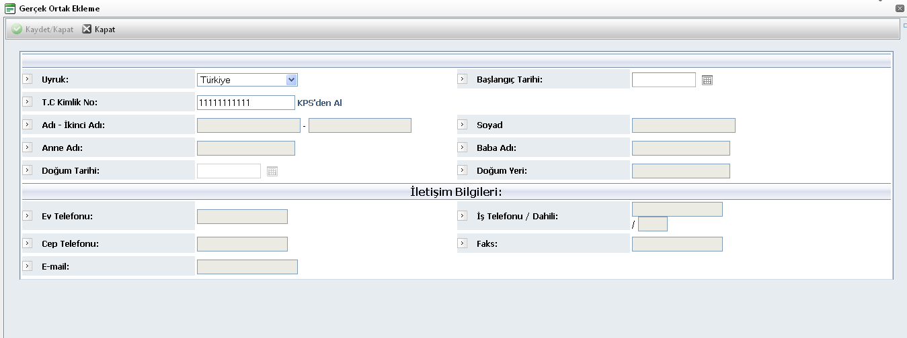
İşlem Kaydedildiğinde TC kimlik numarasını yazdığımız kişi ortak olarak eklenir. 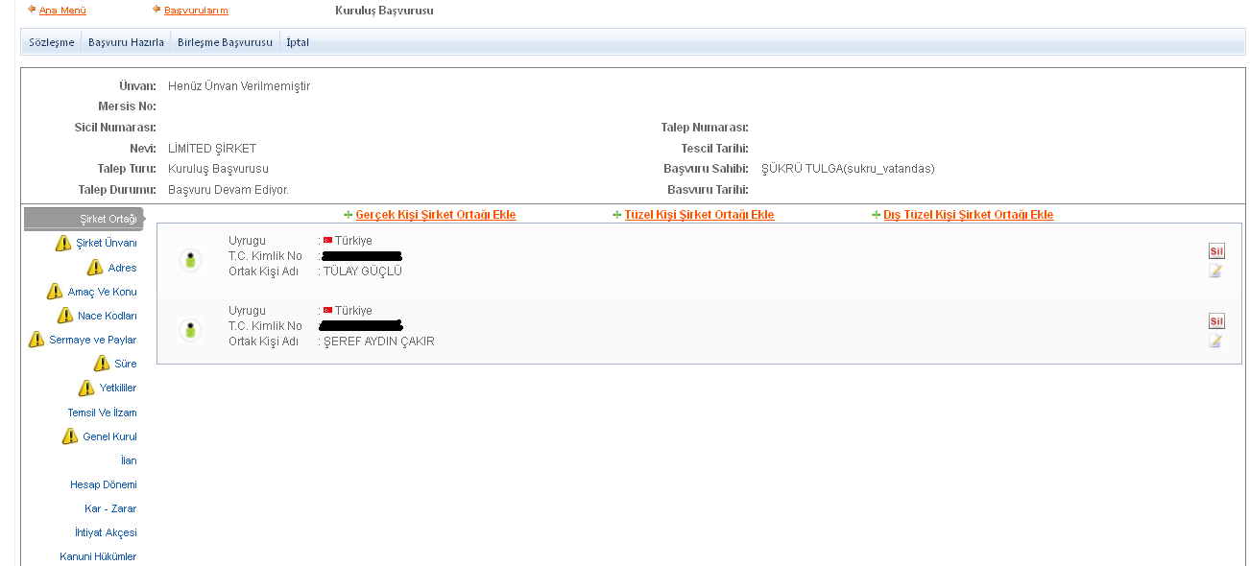

Tüzel Kişi Şirket Ortağı eklemek için ‘Tüzel Kişi Şirket Ortağı Ekle’ linkine tıklanır ve aşağıdaki ekran da görüldüğü gibi ortak eklemek istediğimiz tüzel kişinin Mersis No , Sicil No veya Unvan bilgisinden en az biri girilerek ara butonuna basılır. İlgili tüzel kişi ekranda görüntülenir . Açıklama Alanı doldurularak Ekle Butonuna Tıklandığında Tüzel Kişi ortak olarak eklenmiş olacaktır.
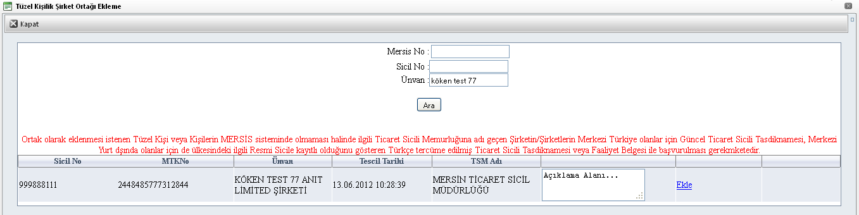
Aynı Şekilde Dış Tüzel Kişiler de ortak olarak eklenebilir.
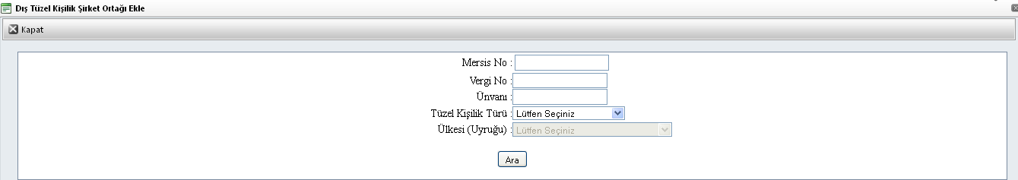

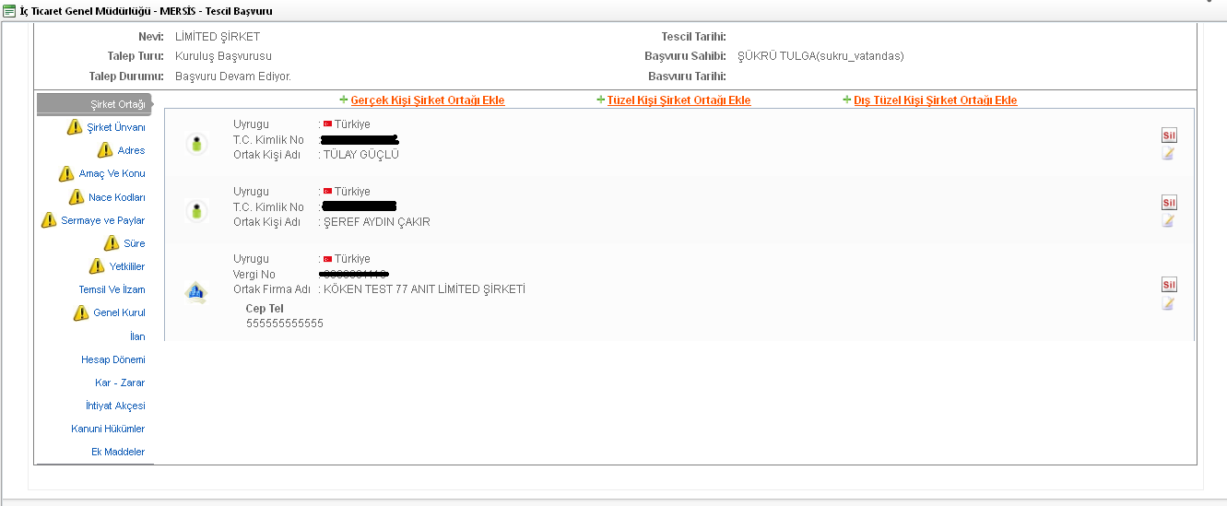
Tüm işlemler doğru şekilde tamamlandıgında Şirket ortağı linkinin yanındaki ünlem kaybolur. Eğer eksik bir işlem var ise Uyarı Yazısı Belirecektir. Bu durumda gerekli alanları düzeltip yeniden deneyin .
Ekranın Sol Tarafında bulunan ‘şirket ünvanı’ linkine tıklandığında unvan belirlemeniz için aşağıda ekran görüntülenir. En soldaki kutucuğa şirketin kök ünvanı yazılır 2. Kutuda ise işletme konusu seçilir. Unvan belirlerken İsteğe bağlı olarak bağlaç ve Özel kelime kullanılabilir . ‘Ünvan Sorgula’ butonuna basıldığında benzer unvan yok ise üst kısımda bununla ilgili açıklayıcı bilgi ekranda görünür ve ardından ‘rezerve et’ butonuna tıklanarak ünvan 15 gün süre ile rezerve edilir.
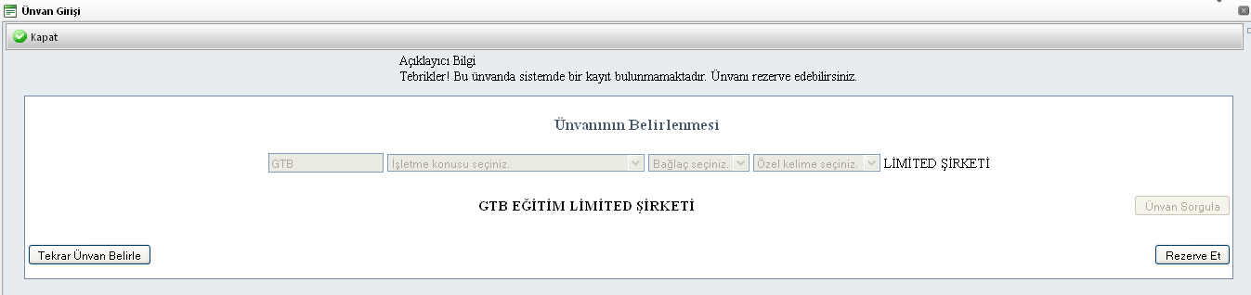
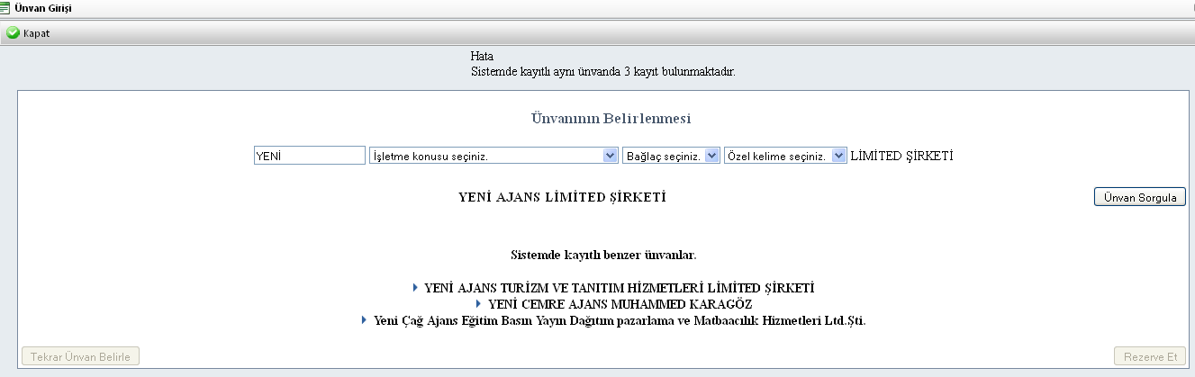
Ünvan Sorgula Butonuna tıklandığında belirlediğiniz ünvana benzer ünvanlar varsa listeler ve eğer kök ünvanla işletme adı aynı ise unvan rezervine izin verilmez.
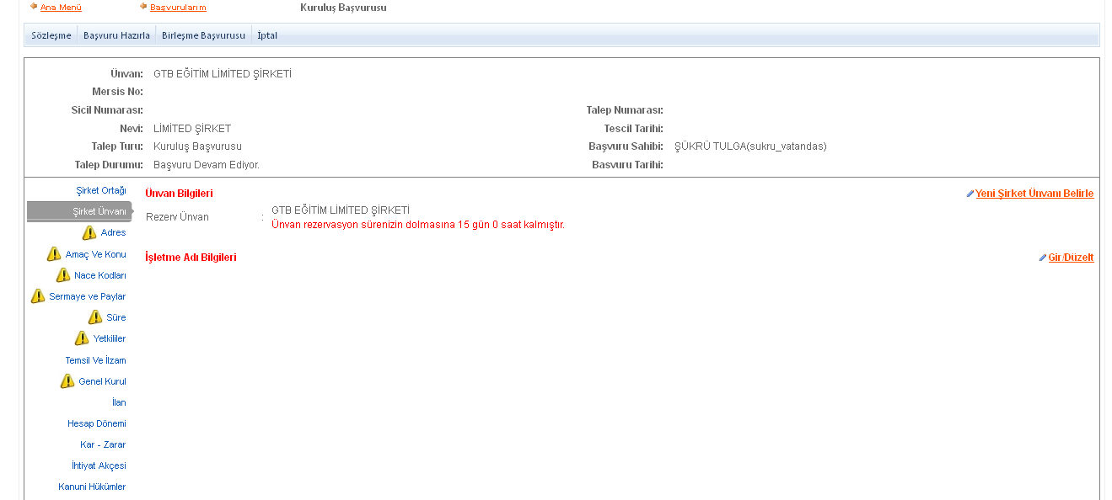
Böylece Şirket Ünvanı belirlenmiş olur . İsteğe bağlı olarak İşletme Adı da ‘Gir Düzelt’ butonu tıklanarak eklenebilir. Tüm işlemler doğru şekilde tamamlandıgında Şirket Ünvanı linkinin yanındaki ünlem kaybolur. Eğer eksik bir işlem var ise Uyarı Yazısı Belirecektir. Bu durumda gerekli alanları düzeltip yeniden deneyin .

Adres linkine tıkladığımızda adres ve iletişim bilgileri girilecek alanlar görüntülenir. 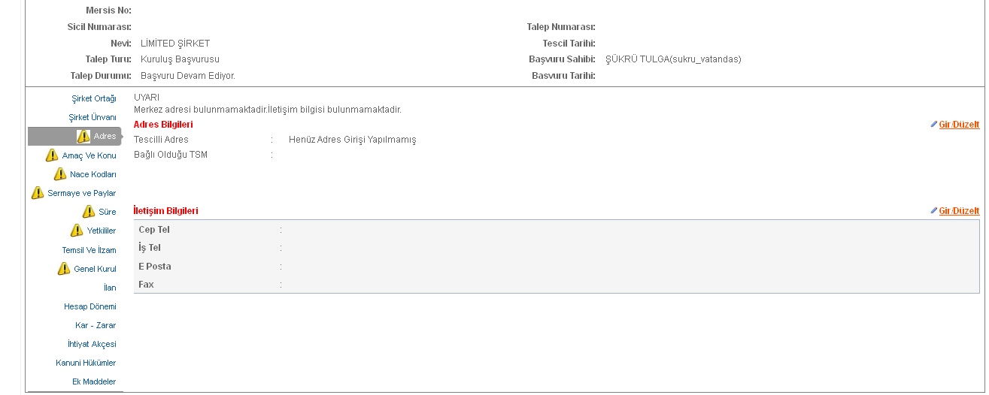
‘Gir Düzelt ’ butonuna tıklandığında aşağıda görüldüğü gibi gerekli bilgiler yazılarak kaydedilir.
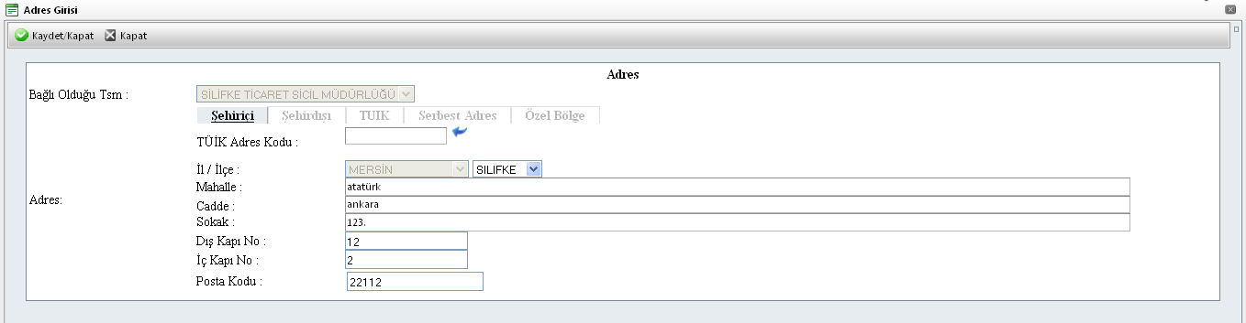

İletişim bilgilerinden en az bir bilgi girilmesi zorunludur . Bu alanda doldurulup kaydet butonuna basıldıgında şirketin adresi oluşturulmuş olur.
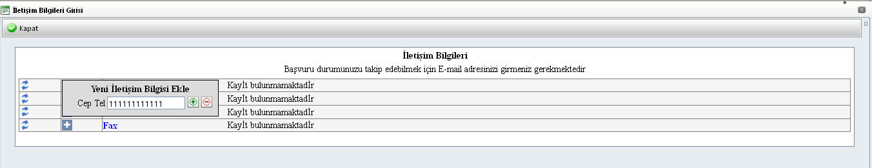

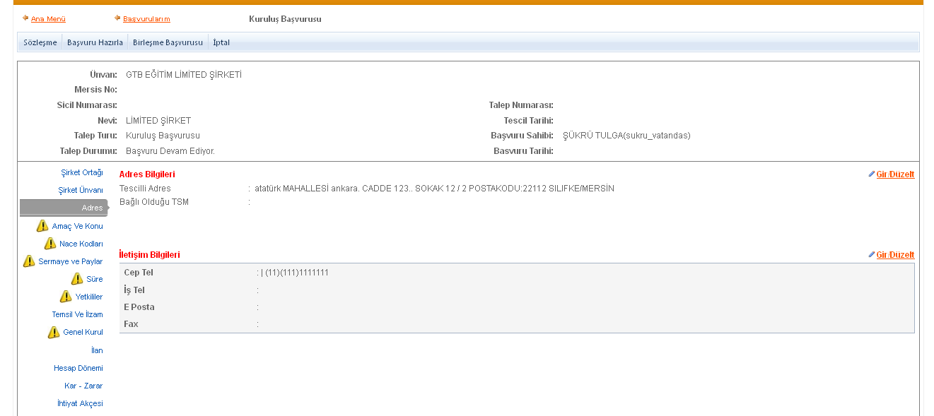
Tüm işlemler doğru şekilde tamamlandıgında adres linkinin yanındaki ünlem kaybolur. Eğer eksik bir işlem var ise Uyarı Yazısı Belirecektir. Bu durumda gerekli alanları düzeltip yeniden deneyin .
Sol Tarafta bulunan Amaç Konu Linkine Tıklandığında amaç konu girebileceğimiz bir alan oluşur. Belirlediğimiz amaç konu maddesi bu alana girilerek kaydedilebilir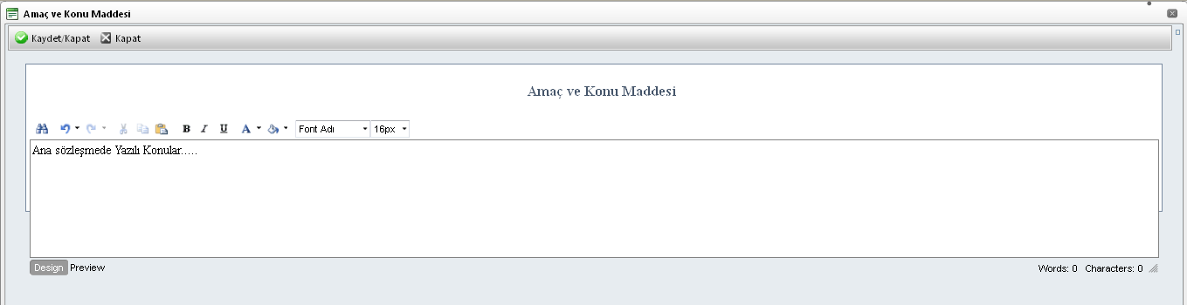

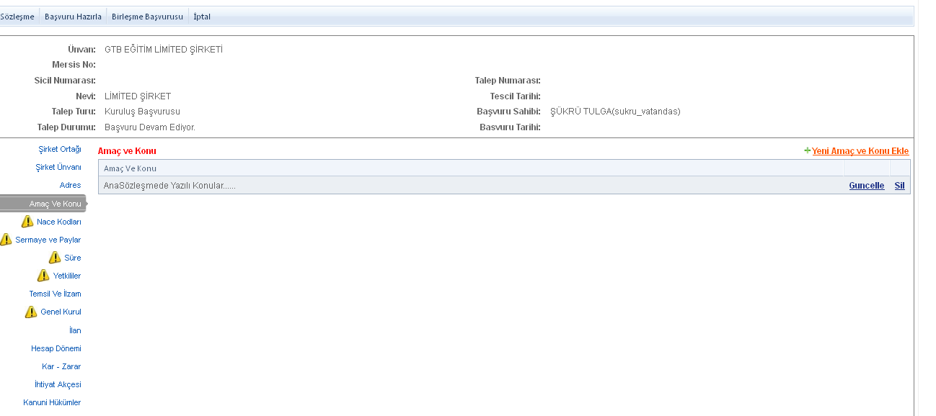
Tüm işlemler doğru şekilde tamamlandıgında amaç konu linkinin yanındaki ünlem kaybolur. Eğer eksik bir işlem var ise Uyarı Yazısı Belirecektir. Bu durumda gerekli alanları düzeltip yeniden deneyin .
Nace Kodu linkine tıklanır ve ardından ‘Gir düzelt ’ butonuna tıklanır .
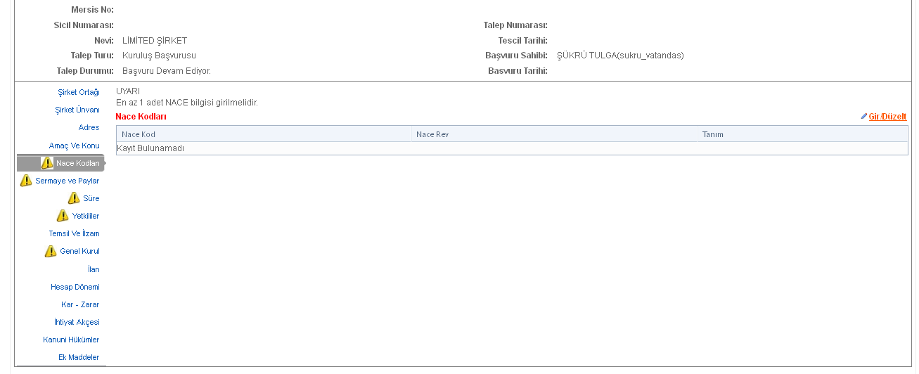

Nace Kodu girdiğimiz ekran aşağıdaki gibidir . Tanım Kutucuğunun yanındaki alana nace kodunu belirleyecek bir kelime girilir ve ara butonuna tıklandığında aşağıda nace kodları ve tanımları listelenir.
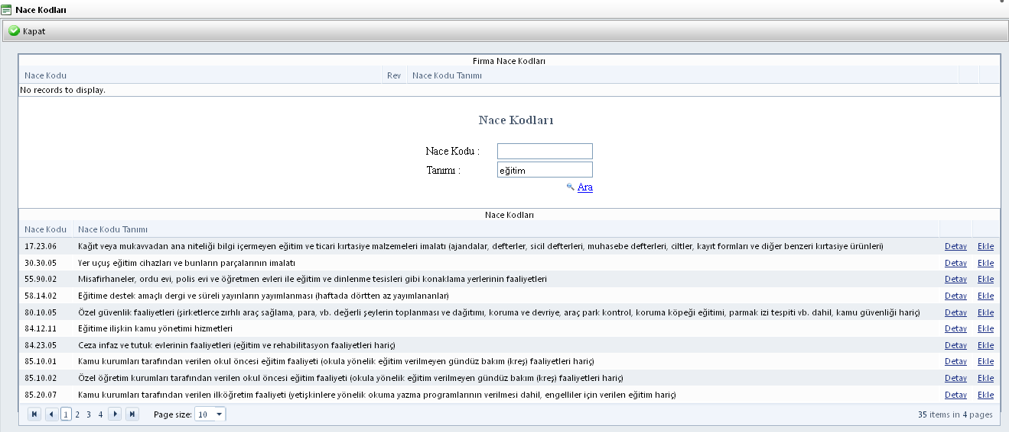
Eklemek istenilen nace kodunu hemen sağında bulunan ekle butonuna tıklanarak eklenir . Eklenilen nace kodu ve tanımı sayfanın üst kısmında görülecektir.
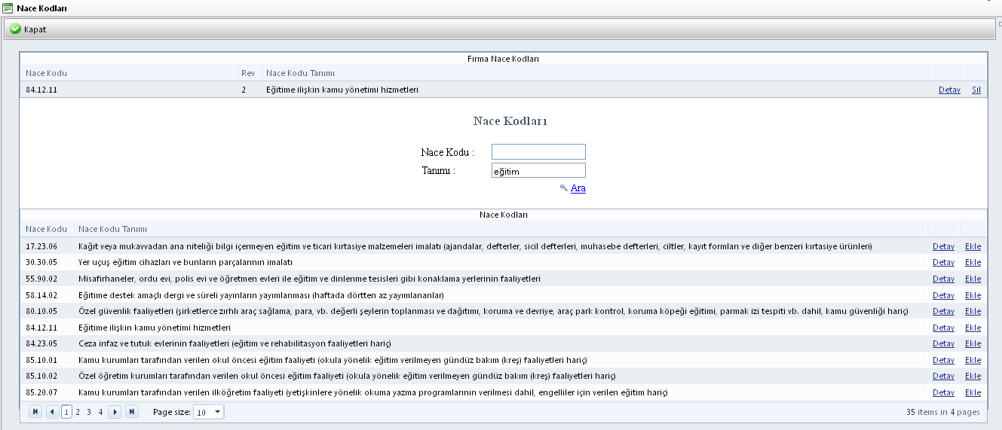

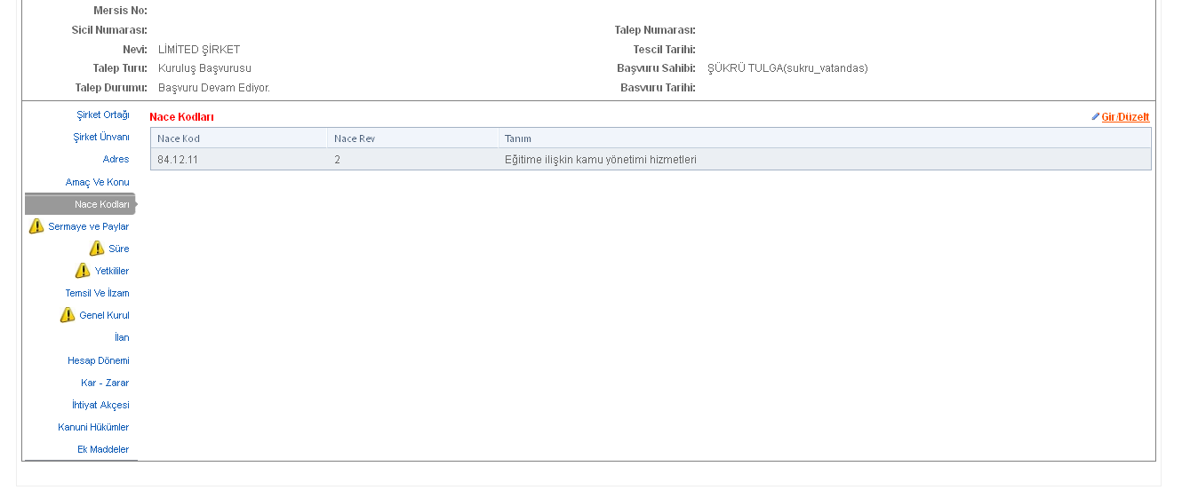
Tüm işlemler doğru şekilde tamamlandıgında Nace Kodu linkinin yanındaki ünlem kaybolur. Eğer eksik bir işlem var ise Uyarı Yazısı Belirecektir. Bu durumda gerekli alanları düzeltip yeniden deneyin .
Sermaye ve Paylar bölümünde ‘Gir Düzelt ‘ linki tıklandığında aşağıdaki ekran görüntülenir. Şirketin toplam sermayesi buraya yazılır. Eğer sermaye paylara bölünmüş ise ilgili kısım işaretlenir ve ardından bir payın değerinin girilmesi gerekir. Kaydet Kapat butonuna basıldığında işlem kaydedilir.

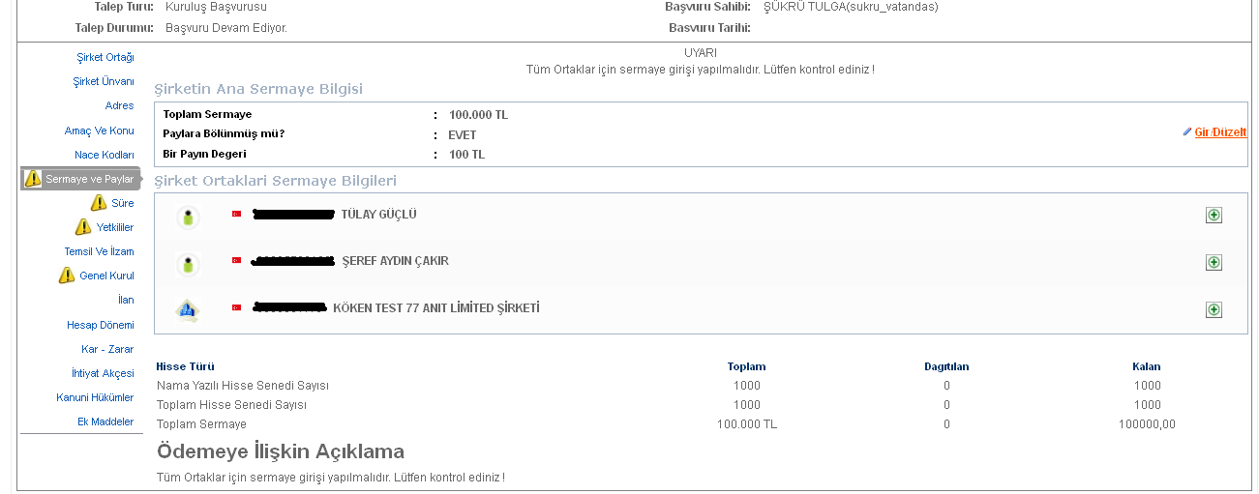
Şirketin ortaklarına sermaye dağılımı yapmak için listeden belirlediğimiz ortağın hemen sağında bulunan artı işaretine tıklanır.Açılan ekranda bu ortağın pay adedi belirlenir ve nakdi sermayesi otomatik olarak hesaplanır. Eğer varsa Ayni Sermaye , Ayni Sermaye Açıklaması ve Ödenmiş Sermaye girilerek Kaydet Kapat butonuna basılır ve işlem kaydedilir.
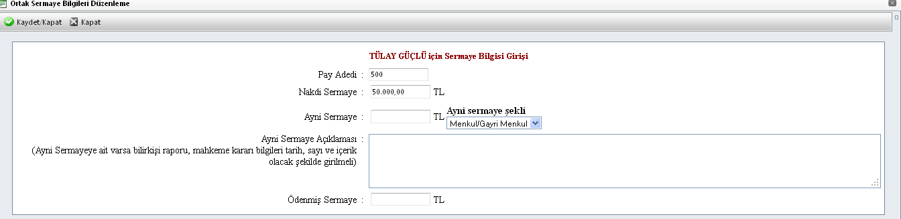
Tüm ortaklar için aynı işlem yapıldıktan sonra en alt kısımda bulunan ödemeye ilişkin açıklama ‘Gir Düzelt ‘ butonuna basılarak girilir. Ödeme ilişkin açıklamayı Şablon olarak listeden seçebilir veya istenilen şekilde serbest metin olarak yazılabilir. Kaydet Kapat tuşuna basılır ve işlem kaydedilir.
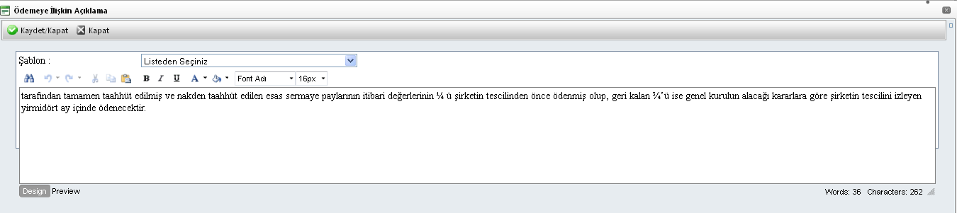

Tüm bu adımların sonunda sermaye ve paylar bölümü aşağıda görüldüğü gibi tamamlanmış olur.

Tüm işlemler doğru şekilde tamamlandıgında Sermaye Paylar linkinin yanındaki ünlem kaybolur. Eğer eksik bir işlem var ise Uyarı Yazısı Belirecektir. Bu durumda gerekli alanları düzeltip yeniden deneyin .

Süre bölümünde ‘Gir Düzelt ‘ linki tıklandığında aşağıdaki ekran görüntülenir. Yıl cinsinde süre istenilen şekilde girilir . Eğer kurulan firmanın türü Limited veya Anonim şirket ise Sınırsız seçeneğide seçilebilir.Kaydet Kapat tuşuna basıldığında işlem kaydedilir.
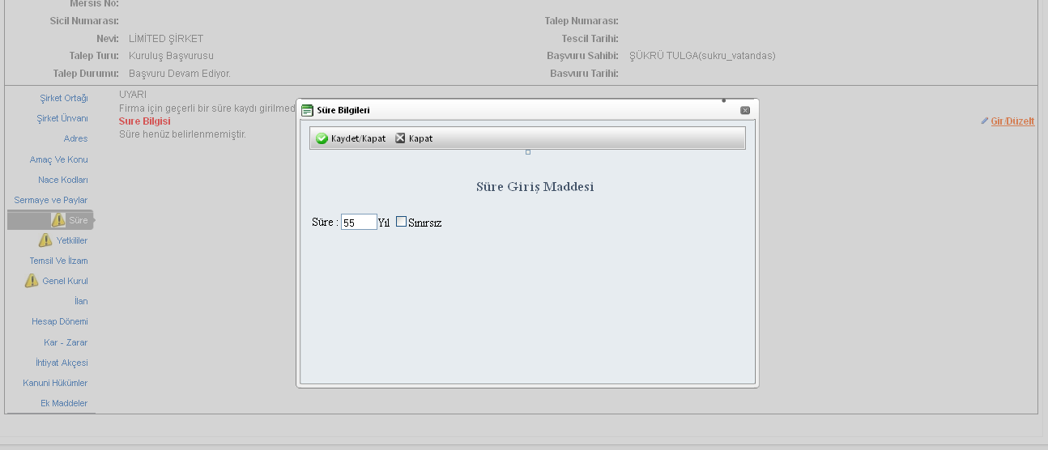
Girilen süre aşağıdaki gibi görünür.

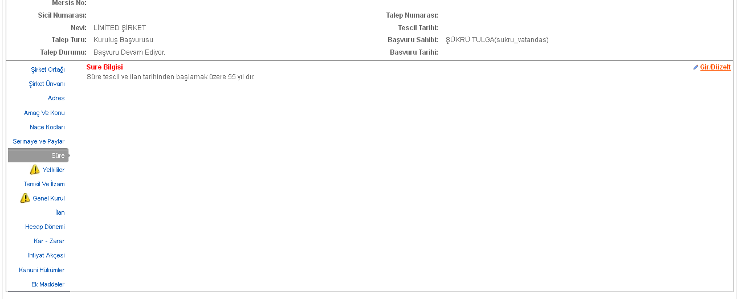
Tüm işlemler doğru şekilde tamamlandıgında süre linkinin yanındaki ünlem kaybolur. Eğer eksik bir işlem var ise Uyarı Yazısı Belirecektir. Bu durumda gerekli alanları düzeltip yeniden deneyin .
Yetkililer bölümünde ‘Yetkili Değişikliği ‘ linkine tıklanır.

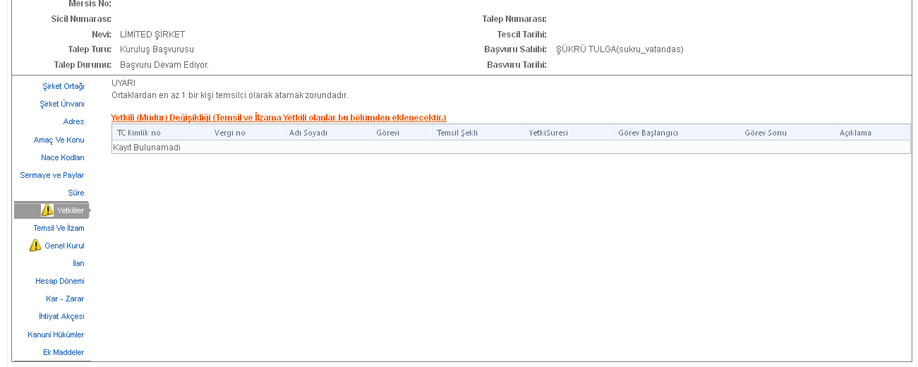
Tüm ortaklar Listede görüntülenir. Yetki verilecek ortağın Sağında bulunan ‘Görev Ver’ linkine tıklanır.
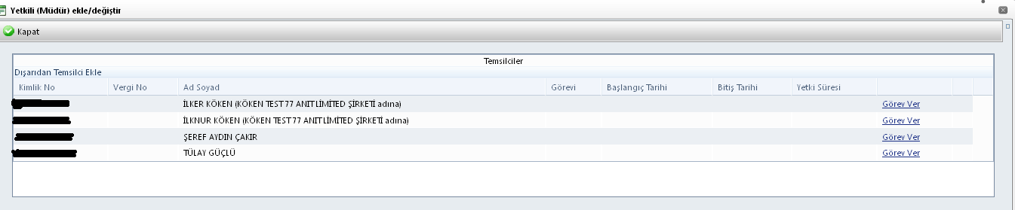

Görev ve yetki süresi girildikten sonra kaydet kapat tuşuna basılır ve işlem kaydedilir.

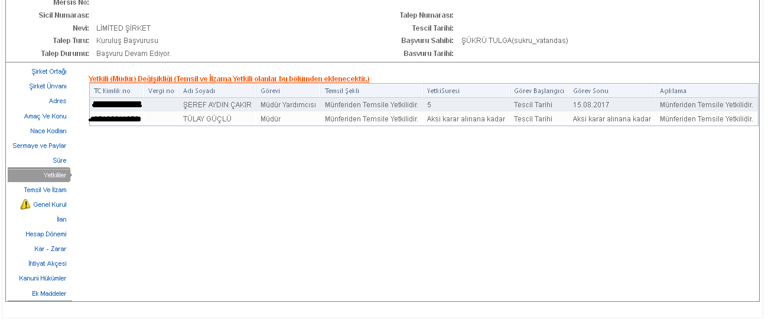
Tüm işlemler doğru şekilde tamamlandıgında yetkililer linkinin yanındaki ünlem kaybolur. Eğer eksik bir işlem var ise Uyarı Yazısı Belirecektir. Bu durumda gerekli alanları düzeltip yeniden deneyin .
Temsil İlzam maddesi sistem tarafından otomatik olarak belirlenir.
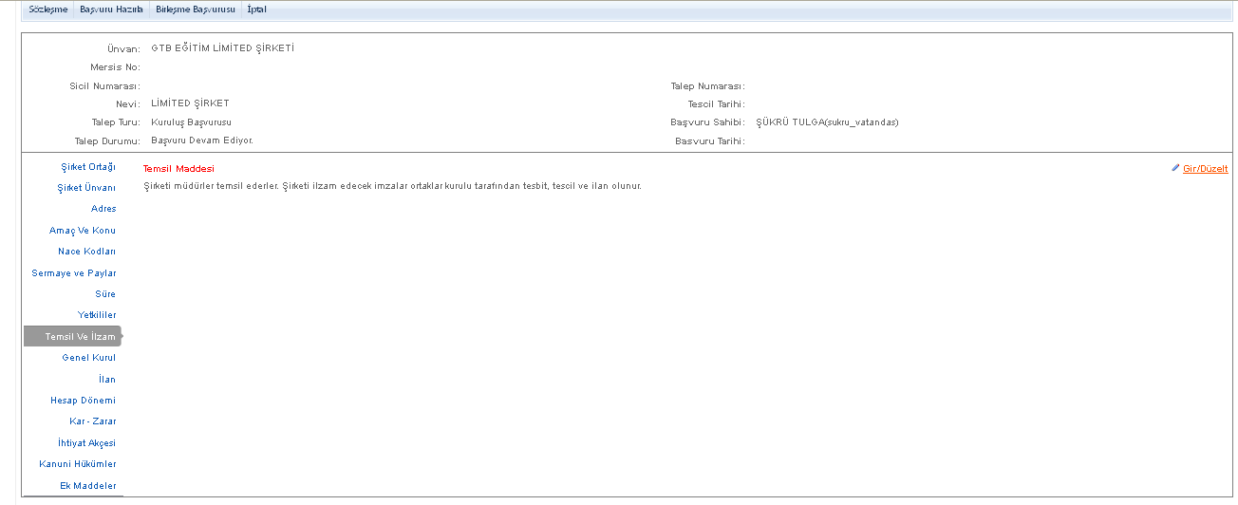
Genel Kurul maddesi eklemek için ‘Gir Düzelt’ butonuna tıklanır. Ve aşağıdaki ekran görüntülenir.Eğer Elektronik Genel Kurul Yapılacaksa ekranın sol altında bulunan ‘Elektronik Genel Kurul Yapılacak mı?’ kutucuğuna tik atılmalı ve İlgili Genel Kurul Maddesi Boş alana yazılmalıdır.
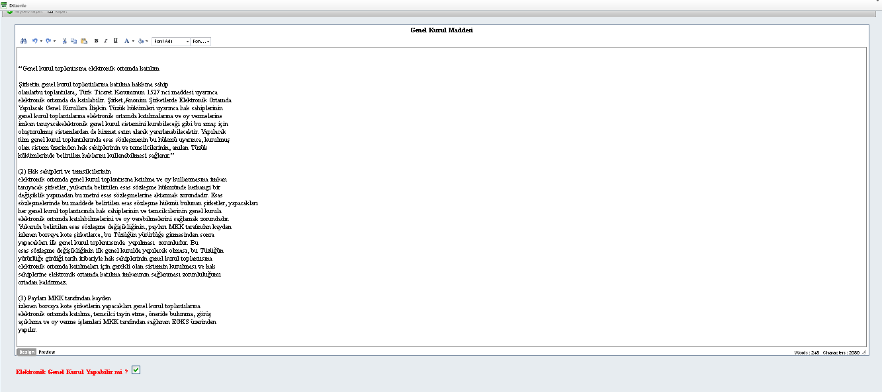

Kaydet Kapat Butonuna tıklanarak işlem kaydedilir.

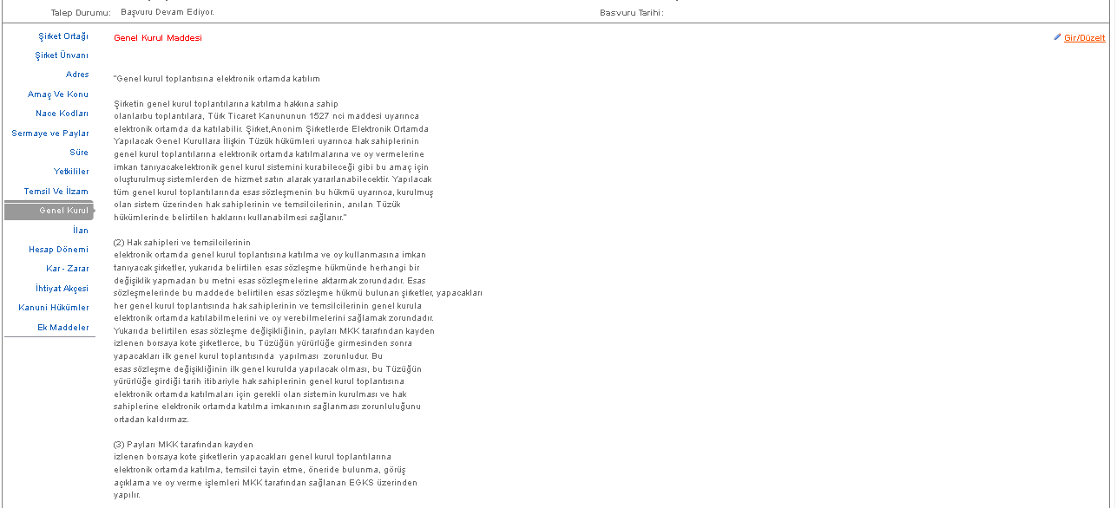
Tüm işlemler doğru şekilde tamamlandıgında Genel Kurul linkinin yanındaki ünlem kaybolur. Eğer eksik bir işlem var ise Uyarı Yazısı Belirecektir. Bu durumda gerekli alanları düzeltip yeniden deneyin .

İlan Maddesi sistem tarafından otomatik olarak gelir . İlgili alanlar kontrol edilerek istenilen şekilde düzenlenir. Kaydet Kapat butonuna tıklanır.
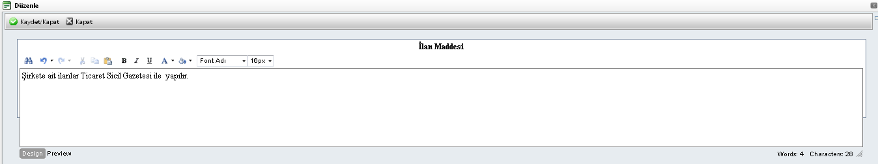
Hesap Dönemi Bölümünde ‘Gir Düzelt’ linkine tıklanır. Açılan ekranda özel hesap dönemi veya normal hesap dönemi girilir.
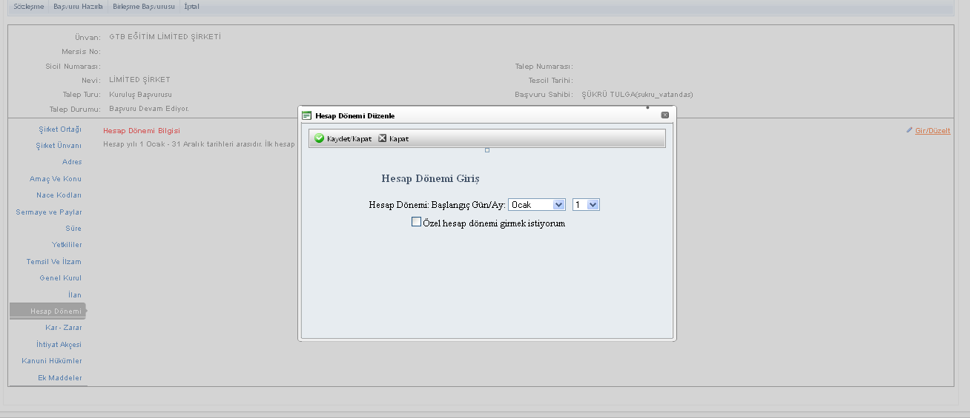
Kar Zarar Bölümünde ‘Gir Düzelt’ linkine tıklanır.Karın Dağılımı maddesi sistem tarafından otomatik olarak gelir.
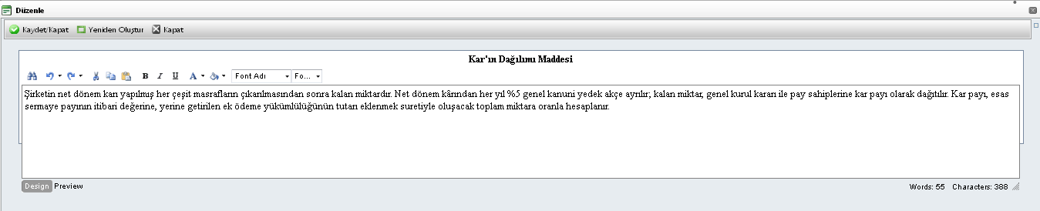
Eğer Bu madde değiştirilmek istenirse Yeniden oluştur butonuna tıklanır yeni yüzde oranı boş kutucuğa yazılır ve oluştur butonuna basılarak yeni madde oluşturulur.
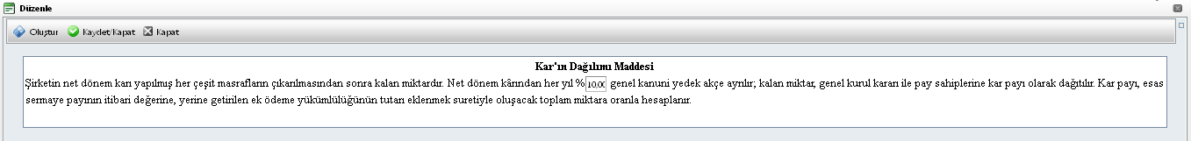
İhtiyat Akçesi Bölümünde ‘Gir Düzelt’ linkine tıklanır. İhtiyaç Akçesi maddesi sistem tarafından otomatik olarak gelir. Eğer Bu madde değiştirilmek istenirse Yeniden oluştur butonuna tıklanır yeni yüzde oranı boş kutucuğa yazılır ve oluştur butonuna basılarak yeni madde oluşturulur.
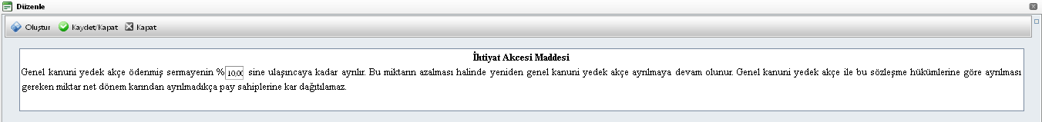
Kanuni Hükümler maddesi sistem tarafından otomatik olarak atanır.
Eğer standart maddelerden farklı bazı maddeler eklenmek istenirse ‘EK MADDELER’ linki doldurulmalıdır. Şablon seçilerek yada boş alan kullanılarak istenilen ek madde anasözleşmeye eklenir.
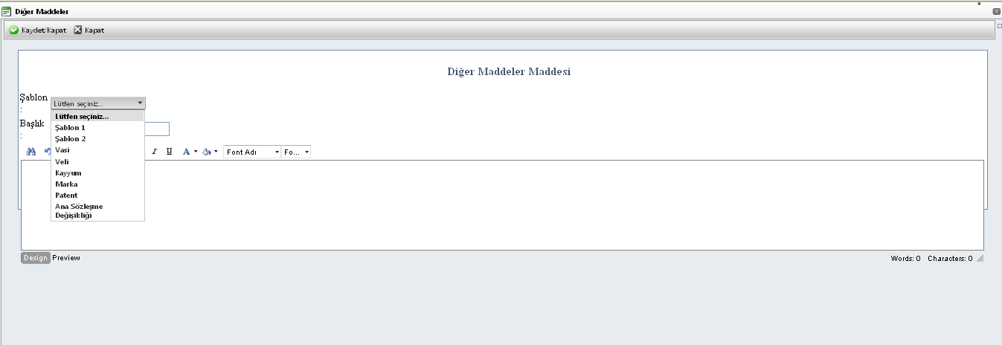

Tüm işlemler bittiğinde üst kısımda bulunan ‘BAŞVURU HAZIRLA’ butonuna basılır.
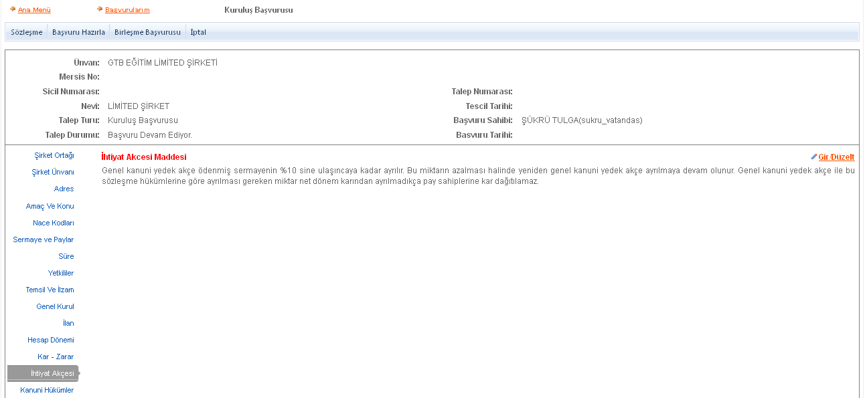
‘BAŞVURU HAZIRLA’ butonuna basıldığında aşağıdaki ekran gelir. Oluşturulan anasözleşme görüntülenir .
- Başvuruya Dön : Anasözleşme incelenir ve eklenmek yada düzeltilmek istenen bir kısım varsa ‘Başvuruya Dön ‘ butonuna tıklanır gerekli düzeltmeler yapılıp tekrar başvuruya gönderilir.
- Onaya Gönder : Anasözleşme incelenir ve başvuruya uygun şekilde olduğuna karar verilirse Kuruluş bildirim formu doldurulup ‘Onaya Gönder’ butonuna basılarak onaya gönderilir.
- Belge Ekle : Eğer oluşan anasözleşme dışında başvuruya ek bir belge eklenmek istenirse ‘Belge Ekle’ butonuna tıklanır . Elektronik ortamda bulunan belgeler böylece sisteme yüklenir.
- İptal Et : Başvuruyu tamamen iptal etmek için ise ‘İptal’ butnonuna basılmalıdır.

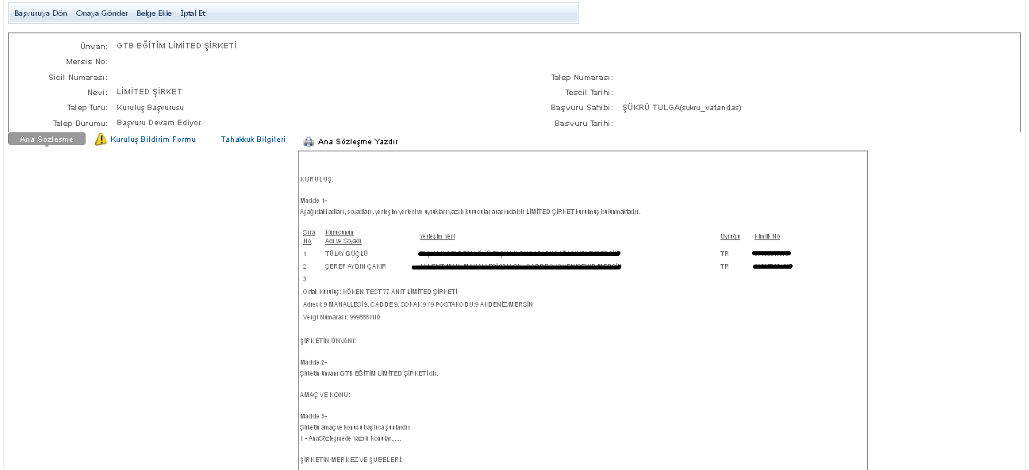

Eğer Anasözleşme incelenir ve ‘Kuruluş bildirim Formu’ linkine tıklanır açılan ekranda gerekli bilgiler tamamlanıp kaydedilir.
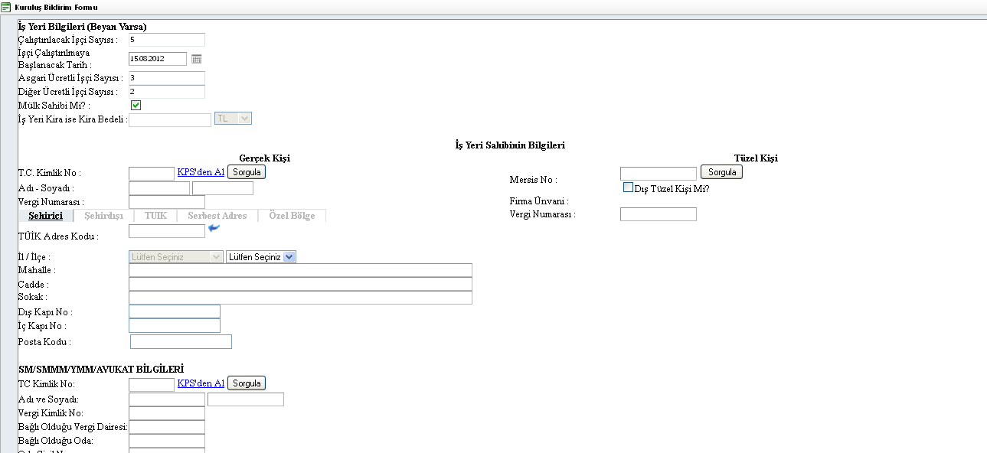

ONAYA GÖNDERME :
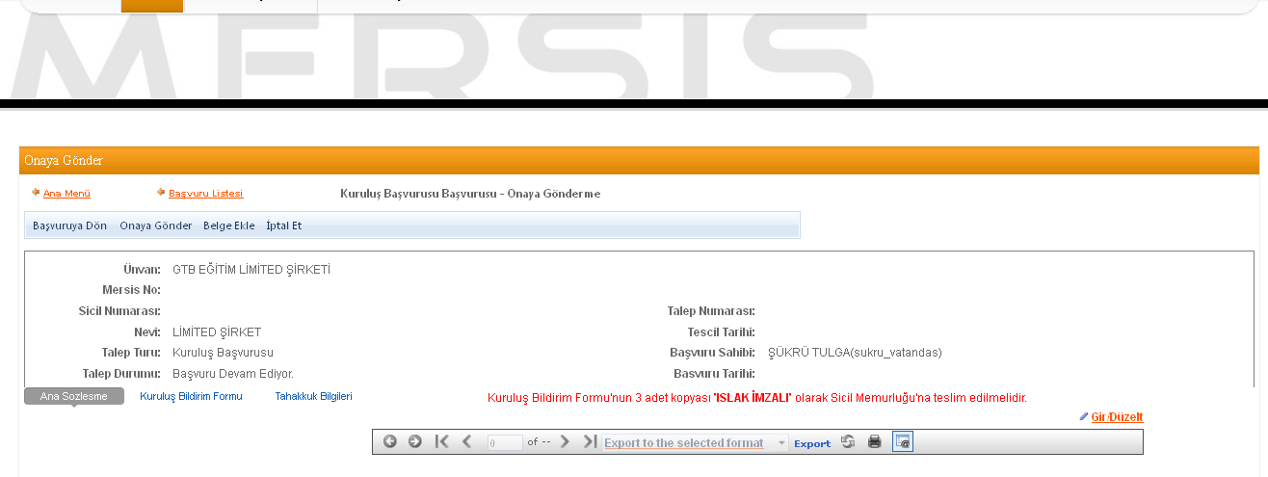
Başvuru artık onaya göndermeye hazır hale gelmiştir. ‘Onaya Gönder’ butonunu tıkladığınızda Şirket kuruluş başvurunuz tasdik edilmek üzere notere gönderilir. İlgili notere gidilerek tasdik işlemleri tamamlanır ve başvuru Ticaret Sicil Müdürlüğü’ne gönderilir.

ANASÖZLESME DEĞİŞİKLİK İŞLEMLERİ

Değişiklik başvurusu yapmak için ‘Mersis’ linkine tıklanır ve Mersis İşlemler sayfasında ‘Tescil Başvuru’ seçeneği seçilir.
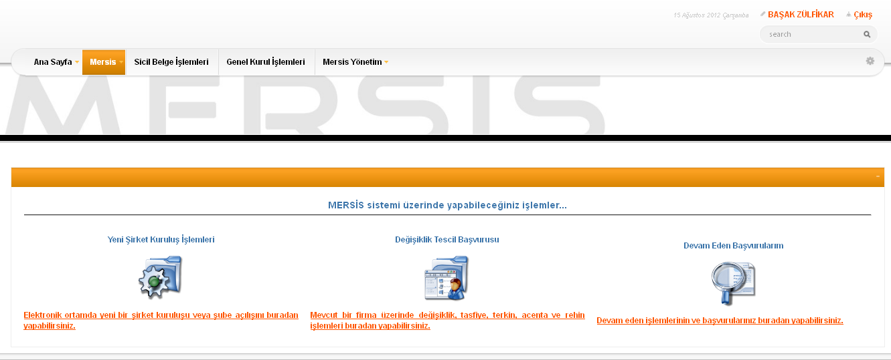
Açılan ekranda ‘Değişiklik Tescil Başvurusu’ Linkine Tıklanır.
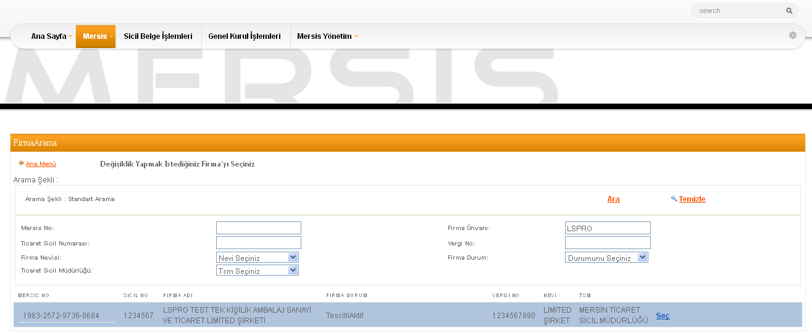
Firma arama ekranında değişiklik yapılacak firmanın arama kriterlerinden en az bir tanesini belirterek Ara butonuna basılır , ilgili firma aşağıda görüntülenir ve Sağ köşede bulunan ‘Seç’butonu tıklanır.
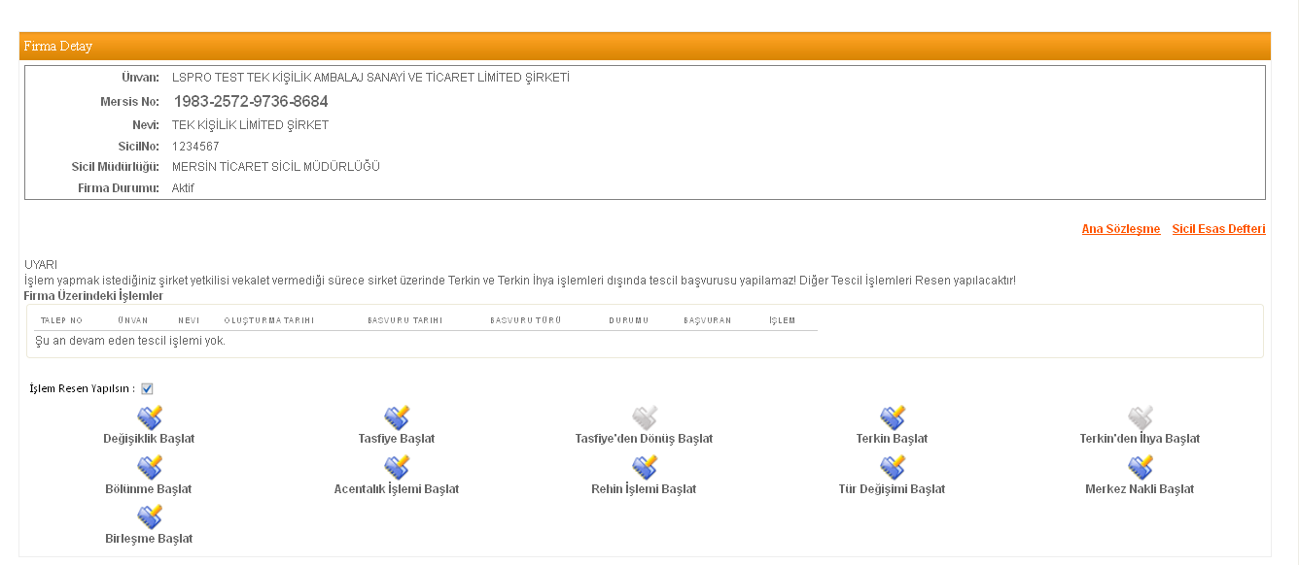
Firma ile ilgili yapılabilecek tüm işlemler listelenir. Ana Sözleşme değişliği için ‘Değişilik Başlat’ linkine tıklanır.
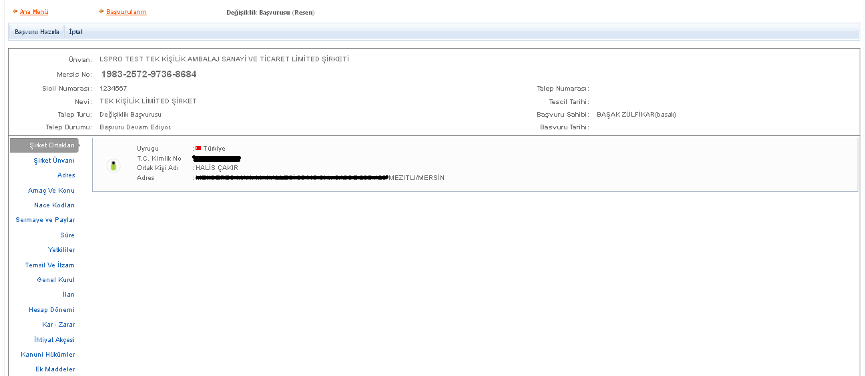

Adres Değişikliği
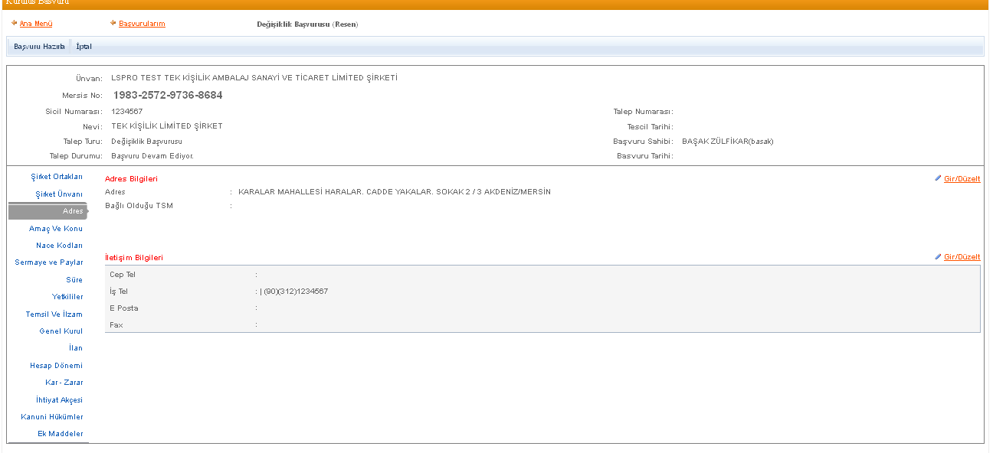Adres tabından sağ köşede bulunan ‘Gir Düzelt’ butonuna basılır.
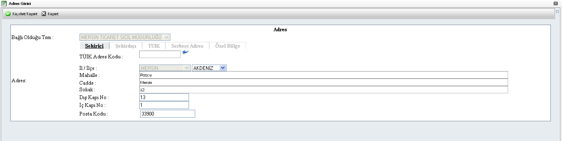
Yeni adres açılan sayfaya girilir ve Kaydedilir.
Amaç Konu Değişikliği
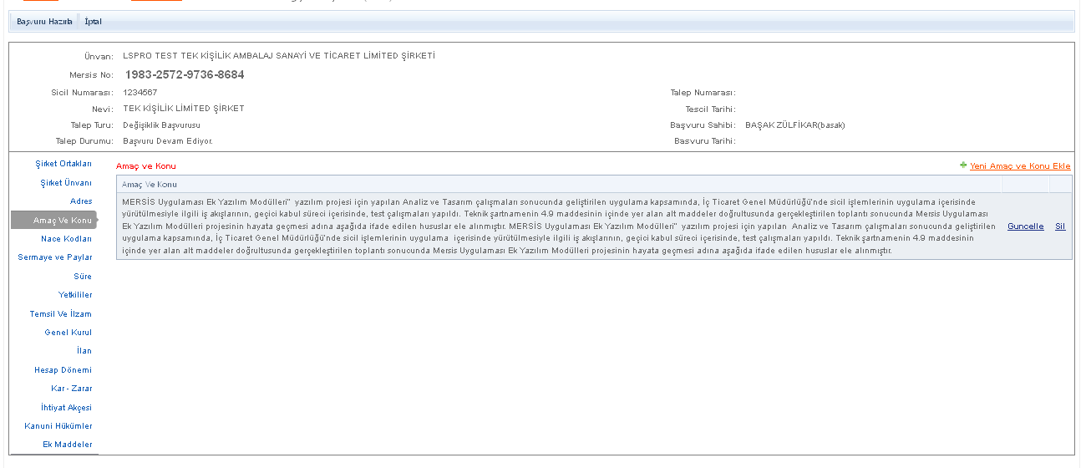
Amaç ve Konu tabından sağ köşede bulunan ‘Güncelle’ butonuna basılır.Güncellenen amaç konu kaydedilir ve kapatılır.
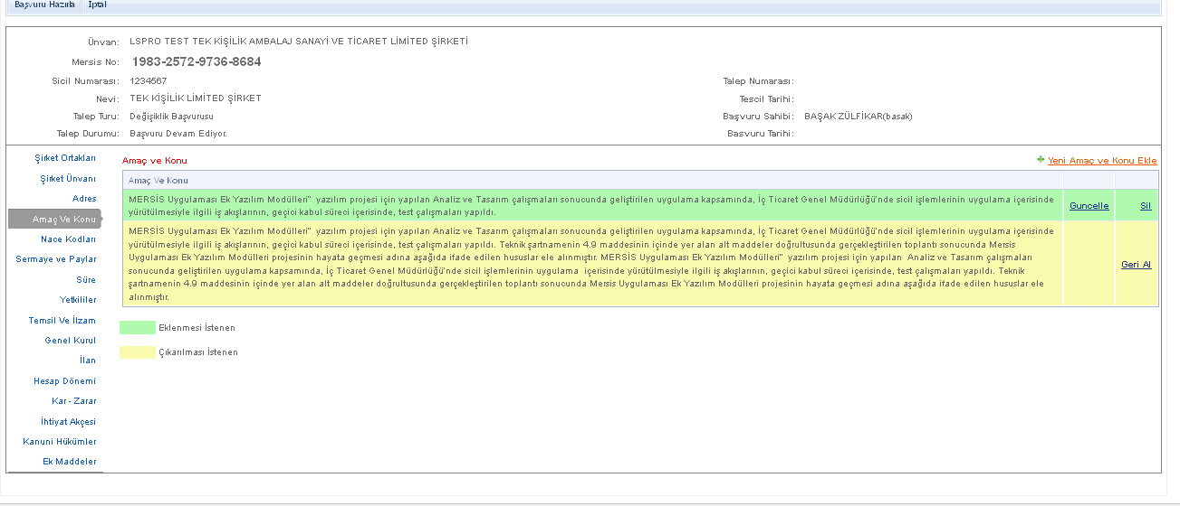
Nace Kodu
Nace kodları tabından sağ köşede bulunan ‘Gir Düzelt’ butonuna basılır.
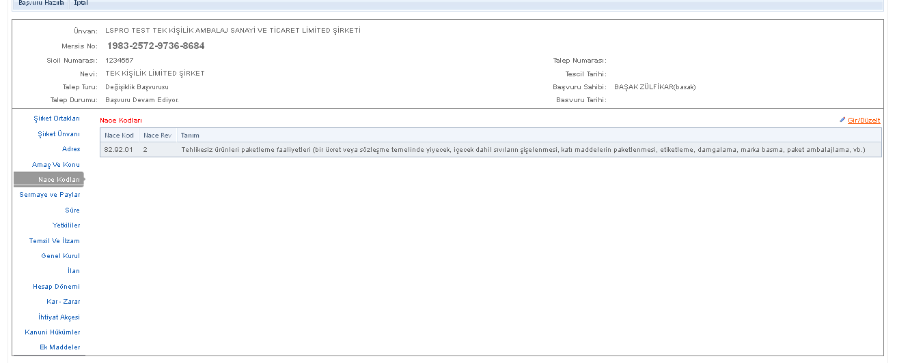
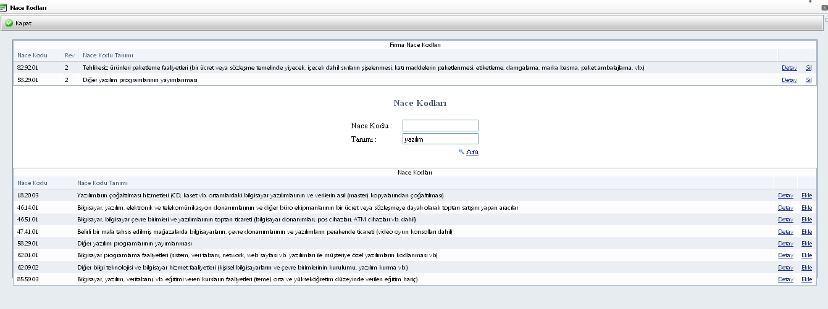
Ekle yada Sil butonları kullanılarak yeni nace kodu eklenebilir veya varolan nace kodu silinebilir.
Sermaye Değişikliği
Sermaye ve paylar tabından sağ köşede bulunan ‘Gir düzelt’ butonuna basılır.
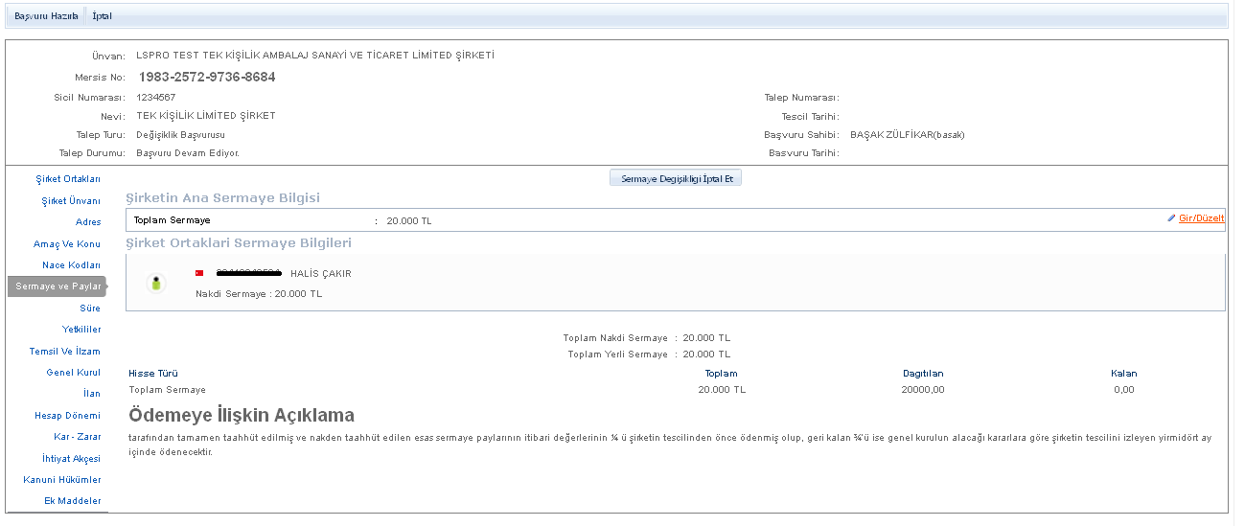
Yeni sermaye girişi yapılır. Kaydet Kapat butonuna basılır.
Daha sonra yeni sermaye ortaklara dağıtılır.Kaydet Kapat butonuna basılır.
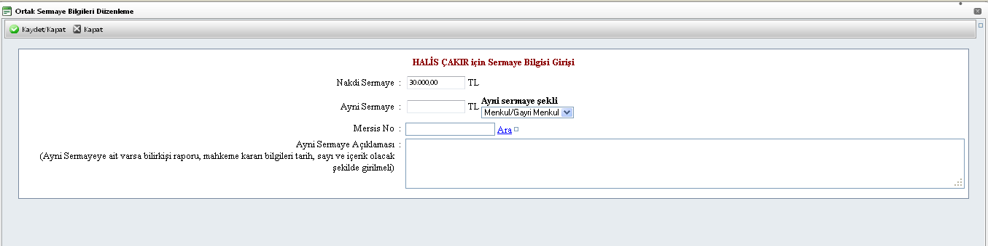
Yetkili Değişikliği
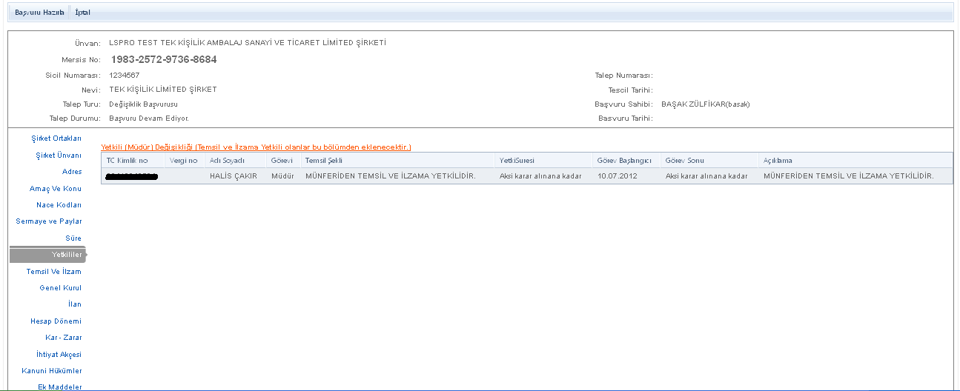
Yetkililer tabından bulunan ‘Yetkili (Müdür)Değişikliği ’ linkine basılır.
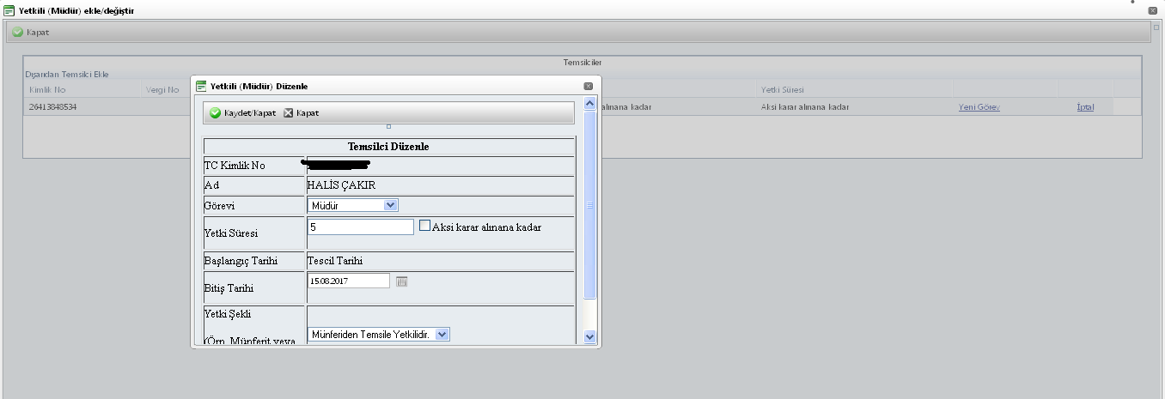
Değiştirilmesi istenen yetkiler girilerek kaydet kapat butonuna basılır.

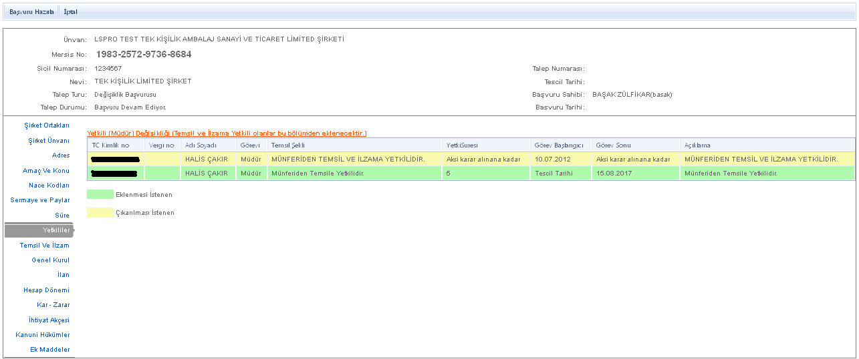
Eklenmesi ve çıkarılması istenen değişiklikler yeşil ve sarı renkler ile belirtilmiştir.Değişiklik yapılmak istenen maddeler tamamlandığında sol üst köşede bulunan ‘Başvuru Hazırla’ butonuna tıklanır ve aşağıdaki ekran görüntülenir.

Anasözleşme değişikliğini başvuruya gönderme
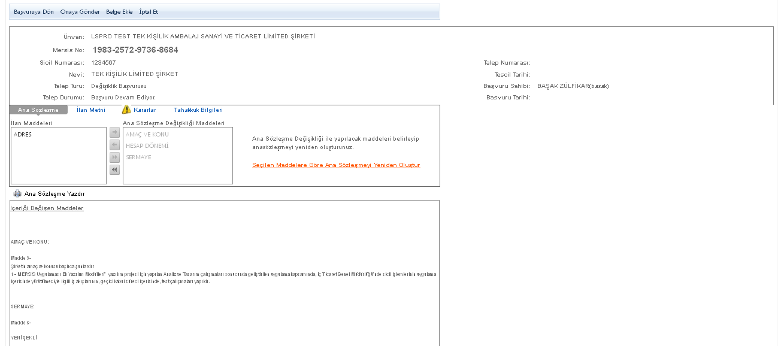
Karalar Linkine tıklanarak değişikilik ile ilgili karar eklenir. Tüm işlemler tamamlandıktan sonra ‘Onaya Gönder’ Butonuna basılarak değişiklik işlemi onaya gönderilir.

